Міністерство освіти і науки, молоді та спорту України

Національний університет «Львівська політехніка»

Інститут комп’ютерних наук та інформаційних технологій

Кафедра програмного забезпечення

**ЗВІТ**

**Про виконання лабораторної роботи № 2**

«Розв’язування нелінійних рівнянь методом дихотомії та методом хорд»

**з дисципліни «Чисельні методи»**

**Лектор:**

Мельник Н.Б.

**Виконав:**

студент групи ПЗ-11

Насобко Т.М.

**Прийняла:**

Мельник Н.Б.

«___» ______ 2022 р.

∑ = ____ ___________

Львів – 2022

**Тема роботи:** Розв’язування нелінійних рівнянь методом дотичних та методом послідовних наближень

**Мета роботи:** ознайомлення на практиці з методом дотичних та методом

послідовних наближень для розв’язування нелінійних рівнянь.

**Теоретичні відомості**

**Метод Ньютона (метод дотичних)**

1. Запишемо рівняння дотичної до кривої y=f(x) в точці (xi;f(xi))

y-f(xi)=f’(xi)(x-xi) і визначимо x

1. Ітераційні формули запишемо у вигляді

xi+1=xi-(f(xi)/f’(xi)), i=0,1,2…

1. Для вибору початкового наближення кореня рівняння f(x)=0 необхідно керуватися таким правилом: за початкову точку слід вибрати той кінець відрізка [a,b], в якому знак функції y=f(x) співпадає зі знаком її другої похідної f’’(x)
2. Ітераційний процес продовжують до тих пір, поки не виконуватиметься умова

|xi-xi-1|<=e

**Метод простої ітерації**

1. Розглянемо нелінійне рівняння f (x) = 0 , де f (x) є неперервною функцією. Потрібно знайти хоча б один дійсний корінь цього рівняння. Рівняння f(x) = 0 запишемо у канонічній формі x=f(x)
2. Довільним способом визначимо наближене значення x0 кореня рівняння і підставимо його в праву частину співвідношення x=f(x). У результаті отримаємо x1=f(x0)
3. Повторюючи цей процес, отримаємо ітераційні формули

xi=f(xi-1), i=1,2,3…

1. Ітераційний процес продовжують до тих пір, поки не виконуватиметься умова

|xi-xi-1|<=e

**Індивідуальне завдання**

**Варіант: 19**

Відокремити дійсні корені рівняння графічним та аналітичним способами і скласти програму його розв’язування методом дотичних та ітерацій.

Функція: x3+1,5x2-0,7x-2,3=0

**Графічний метод**

Графік функції:

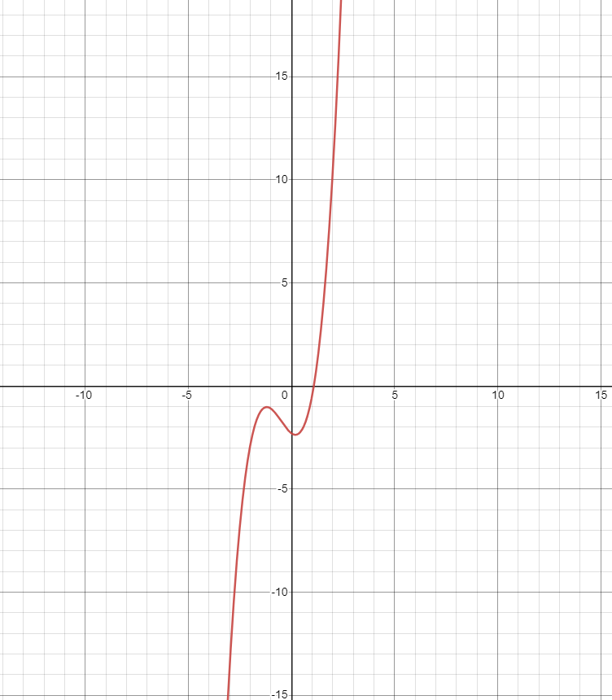

x

Графік перетинає вісь абсцис у точці (1,088;0)

**Аналітичний метод**

1. Область допустимих значень: D(x)=(-∞;∞+)
2. Досліджуємо функцію y= x3+1,5x2-0,7x-2,3 на монотонність та неперервність:

f’(x)=3x2+3x-0,7

3x2+3x-0,7=0

x1~0.2, x2~-1.19

Інтервали монотонності функції f(x) є такими:

(-∞;-1.19),( -1.19; 0.2),(0.2; ∞+)

Інтервали монотонності (-∞;-1.19),( -1.19; 0.2),не містять коренів даного рівняння, тому що функція y= x3+1,5x2-0,7x-2,3 не змінює на них знак, а на інтервал ( 0.2; ∞+) потрапляє його єдиний дійсний корінь. Зі знайденого напівнескінченного інтервалу виділимо відрізок, що містить єдиний корінь рівняння. Для цього перевіряємо знак функції y= x3+1,5x2-0,7x-2,3 − у цілочисельних точках з інтервалу (0.2; ∞+). Отримуємо f(1)=-0.5<0, f(2)=10,3>0.

Отже, єдиний дійсний корінь даного рівняння належить відрізку [1; 2].

**Хід роботи**

**Метод дотичних:**

int iterations = 0;  
double x, x1 = 0;  
if (derivative2(a) * function(a) >= 0) {  
 x = a;  
} else if (derivative2(b) * function(b) >= 0) {  
 x = b;  
}  
while (1) {  
 x1 = x - (function(x) / derivative1(x));  
 cout << "Iteration number: " << iterations + 1 << "\t X= " << x << "\t X1= " << x1 << endl;  
 if (abs(x - x1) <= eps) {  
 ++iterations;  
 break;  
 } else {  
 x = x1;  
 ++iterations;  
 }  
}

**Метод ітерацій:**

int iterations = 0;  
double x = (a+b)/2;  
double x1;

while (1) {  
 x1 = result(x);  
 cout << "Iteration number: " << iterations + 1 << "\t X= " << x << endl;  
 if (abs(x - x1) <= eps) {  
 ++iterations;  
 break;  
 } else {  
 x = x1;  
 ++iterations;  
 }  
 }

**Результати**

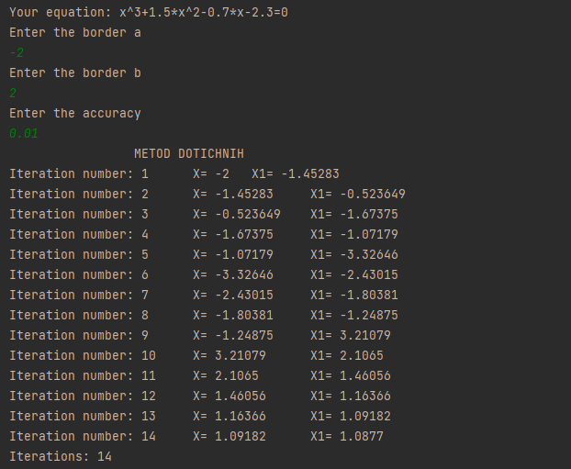

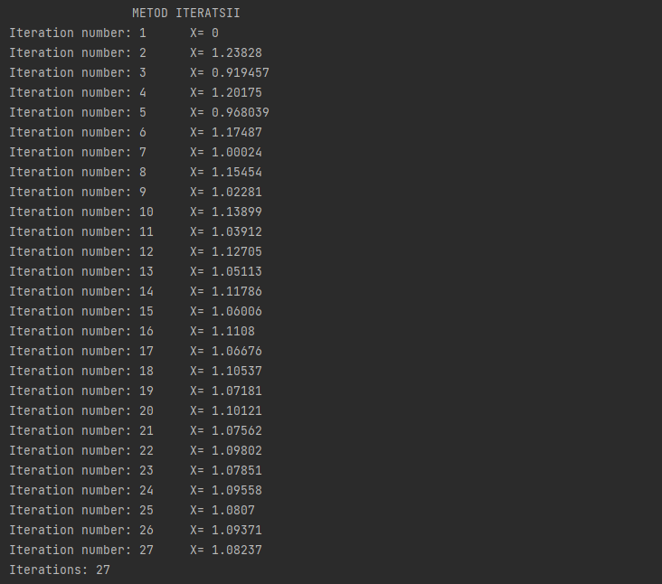

**Висновки**

Виконуючи лабораторну роботу, я навчився використовувати метод дотичних та метод простих ітерацій для визначення коренів нелінійних рівнянь.